Пермский национальный исследовательский политехнический университет
Информатика
Основы алгоритмизации и программирования
Введение в инженерную деятельность
Лабораторная работа №2.
"Использование основных операторов языка Си"

Выполнил
Студент группы Рис-26-2б
Коробейников Дмитрий Олегович
Проверил: доцент кафедры ИТАС О.А. Полякова

2026

1. Постановка задачи
Цель работы: практика использования операторов циклов (while, do-while, for) и операторов перехода (break, continue) для организации итерационных вычислений.
Задание. Используя оператор цикла, найти сумму элементов, указанных в конкретном варианте. Результат напечатать, снабдив соответствующим заголовком.
Формула для варианта 11:
Найти сумму ряда с точностью $ε={10}^{-4}$, общий член которого:
$$a_{n}=\frac{n!}{\left(2n\right)!}$$

2. Анализ решения
Для вычисления суммы ряда с заданной точностью обычно используют итерационный подход: следующий член ряда вычисляется через предыдущий (рекуррентное соотношение). Это позволяет избежать вычисления факториалов напрямую, так как факториалы растут очень быстро и быстро выходят за пределы допустимых значений стандартных типов данных.
Найдем рекуррентное соотношение:
$$a_{n}=\frac{n!}{\left(2n\right)!} \\ a_{n+1}=\frac{\left(n+1\right)!}{\left(2\left(n+1\right)\right)!}=\frac{\left(n+1\right)!}{\left(2n+2\right)!} \\ \frac{a_{n+1}}{a_{n}}=\frac{\left(n+1\right)!}{\left(2n+2\right)!}⋅\frac{\left(2n\right)!}{n!}=\frac{n+1}{\left(2n+1\right)\left(2n+2\right)}$$
Отсюда получаем рекуррентную формулу:
$$a_{n+1}=a_{n}⋅\frac{n+1}{\left(2n+1\right)\left(2n+2\right)}$$
Начальные значения:
При $n=1$:
$$a_{1}=\frac{1!}{2!}=\frac{1}{2}=0.5$$
Условие остановки:
Суммируем до тех пор, пока текущий член ряда не станет меньше заданной точности:
$$a_{n}<ε \text{или} a_{n}<0.0001$$

3. Блок-схема
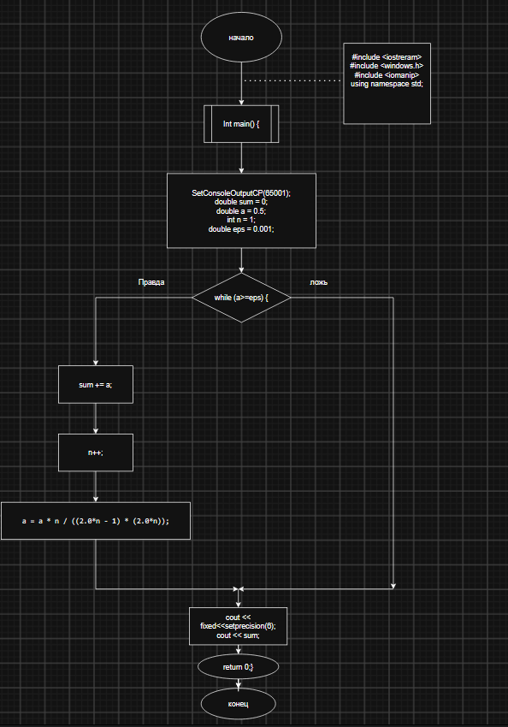

4. Код на C++
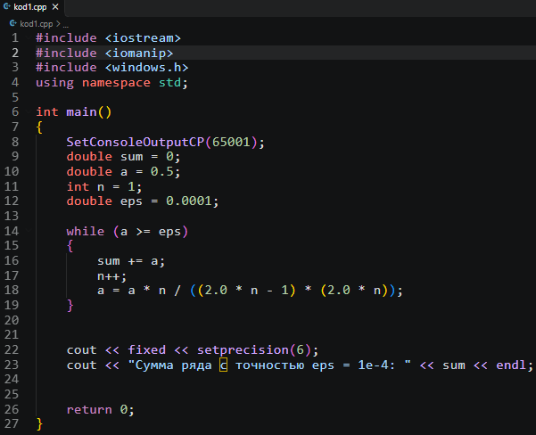
Вывод результата:

5. Выводы
В ходе выполнения лабораторной работы №2 по варианту 11 была разработана программа для вычисления суммы числового ряда с заданной точностью.
- Использован цикл с предусловием while, так как количество итераций заранее неизвестно и зависит от скорости убывания членов ряда.
- Применение рекуррентного соотношения позволило избежать вычисления факториалов напрямую и предотвратить переполнение типов данных, что является стандартной практикой при работе с числовыми рядами.
- Результат работы программы (0.576720) соответствует теоретическим ожиданиям, программа корректно останавливается при достижении заданной точности $ε={10}^{-4}$. Оператор while является оптимальным выбором для организации итерационных процессов с неизвестным заранее числом шагов.

